Fische | A 1

☞ Aufgaben

Betrachte das Video Nr. 24. Achte dabei vor allem auf die Flossen!
- Benenne die Flossen dieses Fisches mit Hilfe der nachstehenden Abbildung.

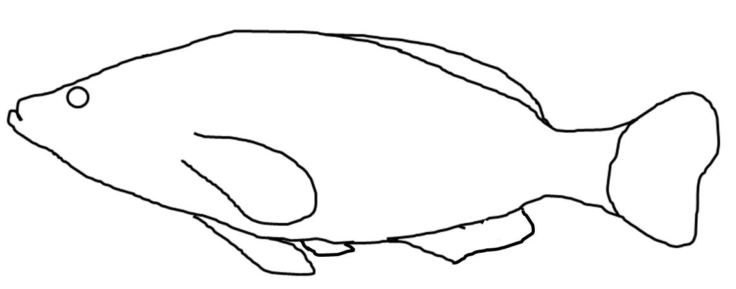

- Finde mit Hilfe des Videos heraus wie häufig jeder der Flossen vorkommt. Sortiere richtig!

Name
Anzahl
Merke | paarig |  |  | unpaarig

- Welche Funktion haben die verschiedenen Flossen?

Schwanzflosse

- Welche weiteren Merkmale kannst du im Video erkennen. Zeichne diese ein und beschrifte!

